|  |  |
| --- | --- |
|  | Утвержден  решением Совета депутатов Советского городского округа Ставропольского края  от 10 февраля 2023 г. № 37 |

План работы

Совета депутатов Советского городского округа Ставропольского края

на 2023 г.

|  |  |  |  |
| --- | --- | --- | --- |
| № п/п | Наименование мероприятия | Срок исполнения | Ответственный за исполнение |
| 1. Вопросы для рассмотрения на заседании Совета Советского муниципального района | | | |
| 1  2  3  4  5  6  7  8  9  10  11  12  13  14  15 | О плане работы Совета депутатов Советского городского округа на 2023 год  О Порядке выплаты единовременного пособия семье муниципального служащего, замещавшего должность муниципальной службы в органах местного самоуправления Советского городского округа Ставропольского края, в связи с его смертью  Информация об исполнении бюджета Советского городского округа Ставропольского края за 2022 год  О внесении изменений и дополнений в решение Совета депутатов Советского городского округа Ставропольского «О бюджете Советского городского округа Ставропольского края на 2023 год и плановый период 2024-2025 годов  О Положении о бюджетном процессе  в Советском городском округе Ставропольского края  Об утверждении ключевых показателей и их целевых значений, индикативных показателей по муниципальному контролю на автомобильном транспорте, городском, наземном, электрическом транспорте и в дорожном хозяйстве в границах Советского городского округа Ставропольского края  Об утверждении годового отчёта об исполнении бюджета Советского городского округа Ставропольского края за 2022 год и плановый период 2023 – 2024 годы  О сводных показателях объектов муниципальной собственности Советского городского округа Ставропольского края по состоянию на 01.01.2023 г.  Об отчете Главы Советского городского округа Ставропольского края о результатах своей деятельности и деятельности администрации Советского городского округа Ставропольского края за 2022 год  Об отчете Председателя Контрольно – счетной палаты Советского городского округа «О деятельности Контрольно – счетной палаты Советского городского округа Ставропольского края, результатах проведенных контрольных и экспертно – аналитических мероприятий за 2022 год»  О внесении изменений в Устав Советского муниципального района Ставропольского края    О бюджете Советского городского округа Ставропольского края на 2023 и плановый период 2024 – 2025 годов  О прогнозном плане приватизации муниципальной собственности Советского муниципального района на 2024 год  Информация о деятельности муниципальных предприятий и учреждений  О внесении изменений и дополнений в действующие правовые акты Совета депутатов Советского городского округа Ставропольского края | 1 квартал  1 квартал  1-3 квартал  В течение года  1 квартал  1 квартал  2 квартал  2 квартал  В течение года  4 квартал  4 квартал  ежеквартально  В течение года | Председатель Совета депутатов Советского городского округа Деревянко Н.Н., председатели постоянных комиссий: Краснобрыжая Е.М., Гайворонский К.Н., Разумов А.А., Козлов А.П., Бабкин А.В., Герман С.А.  Председатель Совета депутатов Советского городского округа Деревянко Н.Н., председатель постоянной комиссии по правовым вопросам и местному самоуправлению Краснобрыжая Е.М.  Председатель Совета депутатов Советского городского округа Деревянко Н.Н., председатель постоянной комиссии по бюджету, налогам и финансово-экономической политике Гайворонский К.Н.,  Председатель Совета депутатов Советского городского округа Деревянко Н.Н., председатель постоянной комиссии по бюджету, налогам и финансово-экономической политике Гайворонский К.Н.,  Председатель Совета депутатов Советского городского округа Деревянко Н.Н., председатель постоянной комиссии по правовым вопросам и местному самоуправлению Краснобрыжая Е.М.  Председатель Совета депутатов Советского городского округа Деревянко Н.Н., председатель постоянной комиссии по правовым вопросам и местному самоуправлению Краснобрыжая Е.М.  Председатель Совета депутатов Советского городского округа Деревянко Н.Н., председатели постоянных комиссий:  Краснобрыжая Е.М., Гайворонский К.Н., Разумов А.А., Козлов А.П., Бабкин А.В., Герман С.А.  Председатель Совета депутатов Советского городского округа Деревянко Н.Н.,  председатель постоянной комиссии  по экономическому развитию, инвестициям, муниципальной собственности и землепользованию Бабкин А.В.  Председатель Совета депутатов Советского городского округа Деревянко Н.Н., председатели постоянных комиссий:  Краснобрыжая Е.М., Гайворонский К.Н., Разумов А.А., Козлов А.П., Бабкин А.В., Герман С.А.  Председатель Совета депутатов Советского городского округа Деревянко Н.Н., председатели постоянных комиссий:  Краснобрыжая Е.М., Гайворонский К.Н., Разумов А.А., Козлов А.П., Бабкин А.В., Герман С.А.  Председатель Совета депутатов Советского городского округа Деревянко Н.Н., председатель постоянной комиссии по правовым вопросам и местному самоуправлению Краснобрыжая Е.М.  Председатель Совета депутатов Советского городского округа Деревянко Н.Н., председатели постоянных комиссий: Краснобрыжая Е.М., Гайворонский К.Н., Разумов А.А., Козлов А.П., Бабкин А.В., Герман С.А.  Председатель Совета депутатов Советского городского округа Деревянко Н.Н., председатель постоянной комиссии по бюджету, налогам и финансово-экономической политике Гайворонский К.Н.,  Председатель Совета депутатов Советского городского округа Деревянко Н.Н., председатели профильных постоянных комиссий  Председатель Совета депутатов Советского городского округа Деревянко Н.Н., , председатели профильных постоянных комиссий |

|  |  |  |  |  |  |
| --- | --- | --- | --- | --- | --- |
| Организационные мероприятия | | | | | |
| 1  2  3  4  5  6  7  8  9  10  11  12  13  14 | Подготовка и проведение публичных слушаний по проекту решения Совета депутатов Советского городского округа «О внесении изменений в Устав Советского городского округа Ставропольского края»  Подготовка и проведение публичных слушаний по проекту решения Совета депутатов Советского городского округа «Об исполнении бюджета Советского городского округа Ставропольского края за 2022 год и плановый период 2023 – 2024 годы»  Подготовка и проведение публичных слушаний по проекту бюджета Советского городского округа Ставропольского края на 2024 год и плановый период 2025 – 2026 годы»  Организация и проведение заседаний Совета депутатов Советского городского округа Ставропольского края  Организация и проведение заседаний постоянных комиссий Совета депутатов Советского городского округа Ставропольского края  Организация и проведение приема граждан Председателем Совета депутатов Советского городского округа Ставропольского края  Организация и проведение приема граждан депутатами Совета депутатов Советского городского округа Ставропольского края  Организация работы с письмами, обращениями, жалобами граждан, предприятий и учреждений в Совет депутатов Советского городского округа Ставропольского края и к Председателю Совета депутатов Советского городского округа Ставропольского края  Организация работы с запросами депутатов Совета депутатов Советского городского округа Ставропольского края  Подготовка вопросов для рассмотрения на заседании Совета депутатов Советского городского округа Ставропольского края  Оказание правовой, методической и информационно – справочной помощи депутатам Совета депутатов Советского городского округа Ставропольского края  Участие в заседаниях Думы Ставропольского края  Участие в мероприятиях, проводимых администрацией Советского городского округа Ставропольского края  Организация материально - технического обеспечения деятельности Совета депутатов Советского городского округа Ставропольского края | В соответствии с решением Совета депутатов  В соответствии решением Совета депутатов  В соответствии решением Совета депутатов  В течение года  В течение года  В течение года  В течение года  согласно графика  В течение года  В течение года  В течение года    В течение года  В течение года  В течение года  В течение года | | Председатель Совета депутатов Советского городского округа Деревянко Н.Н, председатель постоянной комиссии по правовым вопросам и местному самоуправлению Краснобрыжая Е.М.  Председатель Совета депутатов Советского городского округа Деревянко Н.Н, председатель постоянной комиссии по бюджету, налогам и финансово-экономической политике Гайворонский К.Н.  Председатель Совета депутатов Советского городского округа Деревянко Н.Н, председатель постоянной комиссии по бюджету, налогам и финансово-экономической политике Гайворонский К.Н.  Председатель Совета депутатов Советского городского округа Деревянко Н.Н., председатели постоянных комиссий: Краснобрыжая Е.М., Гайворонский К.Н., Разумов А.А., Козлов А.П., Бабкин А.В., Герман С.А.  Председатель Совета депутатов Советского городского округа Деревянко Н.Н., председатели постоянных комиссий: Краснобрыжая Е.М., Гайворонский К.Н., Разумов А.А., Козлов А.П., Бабкин А.В., Герман С.А.  Председатель Совета депутатов Советского городского округа Деревянко Н.Н.  депутаты Совета депутатов Советского городского округа Ставропольского края  Председатель Совета депутатов Советского городского округа Деревянко Н.Н. управляющий делами Совета депутатов Советского городского округа Ставропольского края Залукаева И.В.  Председатель Совета депутатов Советского городского округа Деревянко Н.Н. управляющий делами Совета депутатов Советского городского округа Ставропольского края Залукаева И.В.  Председатель Совета депутатов Советского городского округа Деревянко Н.Н., председатели постоянных комиссий: Краснобрыжая Е.М., Гайворонский К.Н., Разумов А.А., Козлов А.П., Бабкин А.В., Герман С.А.  Председатель Совета депутатов Советского городского округа Деревянко Н.Н., управляющий делами Совета депутатов Советского городского округа Ставропольского края Залукаева И.В.  Председатель Совета депутатов Советского городского округа Деревянко Н.Н.,  Председатель Совета депутатов Советского городского округа Деревянко Н.Н., депутаты Совета депутатов Советского городского округа Ставропольского края  управляющий делами Совета депутатов Советского городского округа Ставропольского края Залукаева И.В.,  аппарат Совета | |
| III. Осуществление контрольных функций | | | | | |
| 1 | Осуществление контроля за исполнением решений, принятых Советом депутатов Советского городского округа Ставропольского края | | В течение года | | Председатель Совета депутатов Советского городского округа Деревянко Н.Н., председатели постоянных комиссий: Краснобрыжая Е.М., Гайворонский К.Н., Разумов А.А., Козлов А.П., Бабкин А.В., Герман С.А. |
| IV. Информационная деятельность | | | | | |
| 1 | Обеспечение регулярного информирования населения округа о деятельности Совета депутатов Советского городского округа Ставропольского края, путем размещения информации на Интернет - портале Советского городского округа Ставропольского края, в социальных сетях, в печатных средствах массовой информации. | | В течение года | | Председатель Совета депутатов Советского городского округа Деревянко Н.Н., |
| V. Заседание постоянных комиссий | | | | | |
| 1 | Подготовка вопросов, организация и проведение заседаний постоянных комиссий Совета депутатов Советского городского округа Ставропольского края | | В течение года | | Председатель Совета депутатов Советского городского округа Деревянко Н.Н., председатели постоянных комиссий: Краснобрыжая Е.М., Гайворонский К.Н., Разумов А.А., Козлов А.П., Бабкин А.В., Герман С.А. |

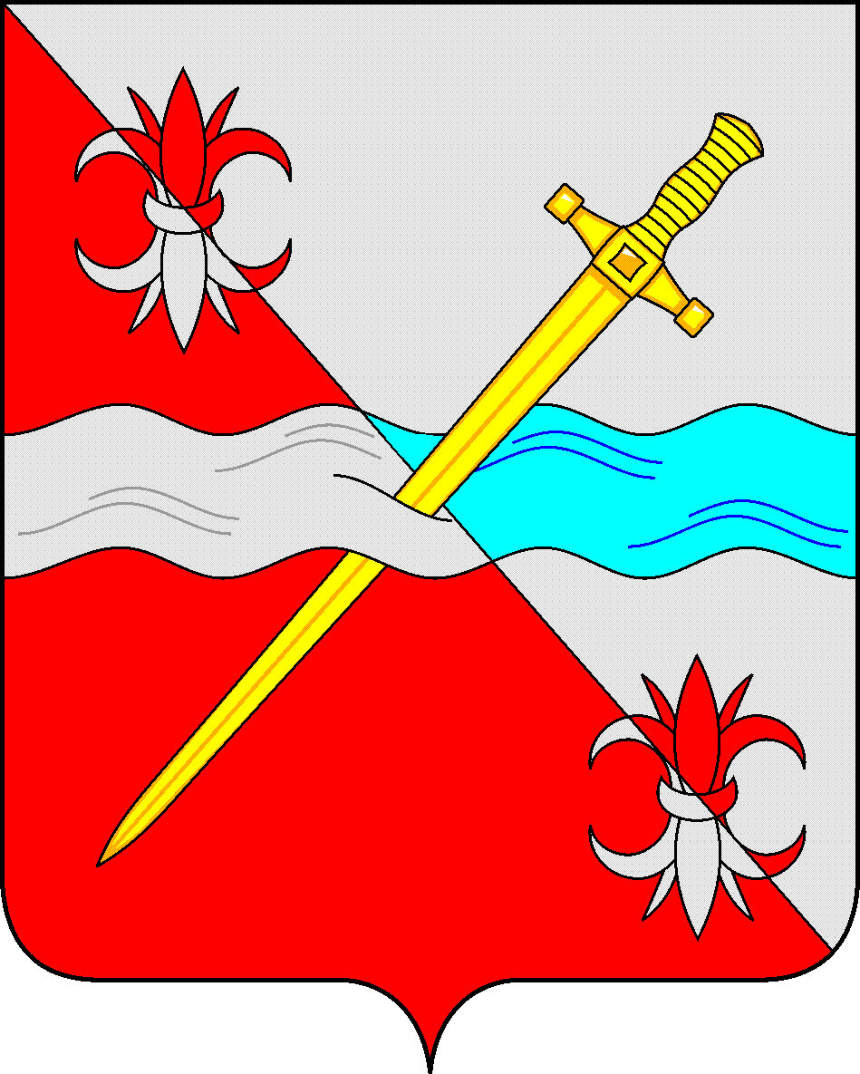

**СОВЕТ**

**депутатов Советского городского округа**

**Ставропольского края**

**РЕШЕНИЕ**

10 февраля 2023 г. № 37

г. Зеленокумск

О плане работы Совета депутатов Советского городского округа Ставропольского края на 2023 год

Совет депутатов Советского городского округа Ставропольского края

РЕШИЛ:

1. Утвердить прилагаемый план работы Совета депутатов Советского городского округа Ставропольского края на 2023 год.

2. Контроль за выполнением плана работы возложить на Председателя Совета депутатов Советского городского округа Ставропольского края.

3. Настоящее решение вступает в силу со дня принятия.

Председатель Совета депутатов

Советского городского округа

Ставропольского края Деревянко Н.Н.